ЛОГОПЕДИЧЕСКИЕ ИГРЫ С РОДИТЕЛЯМИ
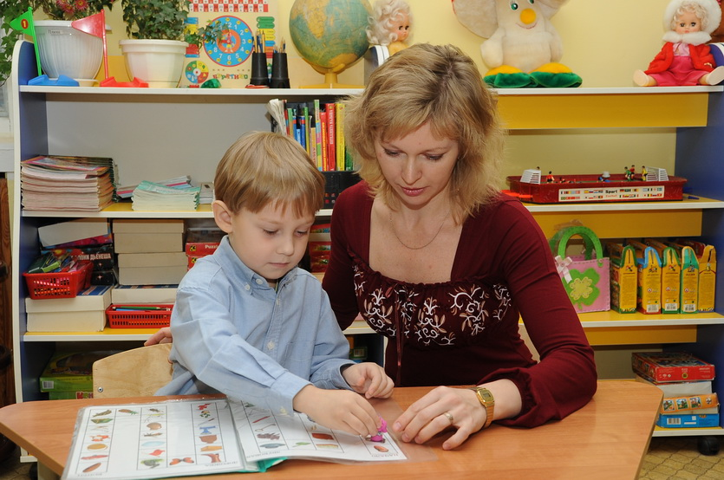
1. Игра «Что ты видишь, расскажи! »
Цель: автоматизация поставленного звука, формирование умения правильно употреблять предлоги, формирование умения отвечать на вопросы полным предложением, развитие ориентировки в пространстве, зрительного внимания.
Правила игры: (автоматизация звука «Р»)
Логопед включает розовую подсветку. Ребенок вместе с мамой (по очереди) рассказываю о предметах в комнате, каждый раз проговаривая их цвет.
Например:
Ребенок: -«Я вижу розовый стол. »
Мама: - «Я вижу розовый пол» и т. д.
Можно усложнить задачу: В таком случае мама задает ребенку вопрос о местонахождении любого предмета, а ребенок должен как можно подробнее рассказать, где этот предмет находится»
Например:
Мама: - «Где находится розовый стул? »
Ребенок: -«Розовый стул стоит справа от розового стола, на розовом полу, около розового мяча» и т. д.
Для того чтобы поиграть в эту игру дома, родителя рекомендуется купить детские очки с цветными стеклами.
Можно несколько изменить эту игру, и находить в квартире дома предметы одинакового цвета.
Мама -«Найти только красные предметы, какие предметы красного цвета ты видишь? »
Ребенок: - «Я вижу красный стол, я вижу красную машину».
Данную игру можно использовать на всех этапах автоматизации. При автоматизации изолированного звука, можно не рассказывать где находится предмет, а просто касаться его и проговаривать нужный звук.

2. Игра «Хлопни на один раз больше, чем я»
Главный плюс данной игры в том, что она не требует дополнительной подготовки, и родители могу т играть в эту игру дома, в гостях, во время пробки в машине и т. д.
Цель игры: автоматизация поставлено звука (на любом из этапов, развитие слухового внимания.
Правила: взрослый должен несколько раз хлопнуть в ладоши, задача ребенка произнести нужный звук, слог или слово на один раз больше услышанных хлопков.

3. «Опиши»
Данная игра также как и предыдущая проста и не требует дополнительной подготовки, что является неоспоримым ее преимуществом.
Цель: обогащение словаря прилагательных, формирование умения составлять описательный рассказ.
Играя в эту игру с родителями, я использую обычные картинки. Задача ребенка как можно подробнее рассказать маме об одной из картинок словами, отвечающими на вопрос: какой, какая? или какие?. Задача родителя отгадать нужное слово.
Дома можно играть в эту игру без использования картинок, ребенок просто описывает предмет, родитель отгадывает слово.
Например:
Ребенок: - «Она синяя, она большая, она глубокая, она фарфоровая».
Родитель: - «Тарелка» и т. д.
Можно описывать не только определенный предмет, но и блюдо, которое ребенок хотел бы сегодня на обед или ужин. (-«Она мясная, она маленькая, она овальная, она горячая» -«Котлета») .

4. Игра на ориентировку в пространстве, закрепление понимания предлогов
Еще одна простая игра, не требующая специального оборудования, в которую легко и весело могут поиграть родители вместе со своими детьми.
Цель: развитие ориентировки в пространстве, закрепление понимания предлогов, автоматизация поставленного звука (на любом этапе)
Правила игры: по инструкции взрослого ребенок должен прикоснуться к тому, что находится под ним, над ним, перед ним, за ним, к тому, что находится между двумя (любыми) предметами, к тому, что находится за каким либо предметом, около предмета и т. д. Важно отметить, что задача ребенка не только правильно определить местонахождение предмета, но и в момент касания произнести заданный взрослым звук, слог или слово.
Игр, подобных представленным множество, важно лишь включить воображение. .

